
飲食店・八百屋・アクセサリーショップ・床屋等、様々な業種で使える
飲食店・八百屋・アクセサリーショップ・床屋等、様々な業種で使える
Instagram
Instagram

お客様が思わずスマホで撮りたくなる演出法
お客様が思わずスマホで撮りたくなる演出法

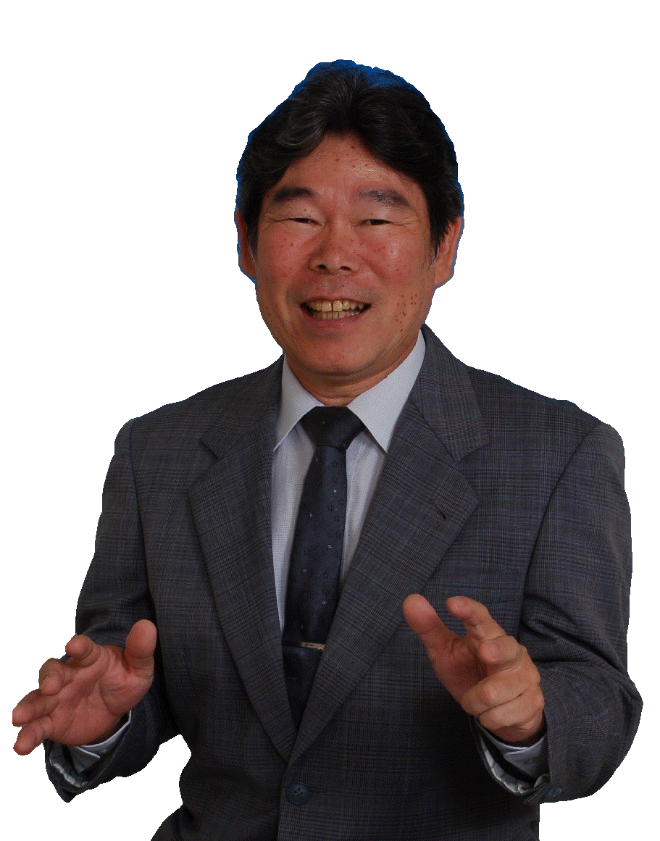
インスタ映えを仕掛けて顧客拡大・売上アップ!!
インスタ映えを仕掛けて顧客拡大・売上アップ!!
<講師>
谷田貝 孝一 氏
有限会社ジュントオル 代表取締役
・ものづくり工房アンテナショップ 代表
（中小企業経営革新支援法承認企業）

工場や工具類を一般客に貸し出し、お客自身が修理する「世界初のレンタルガレージサービス」を開発。代表を務める「ものづくり工房アンテナショップ」の販路作戦が今までの例にない手法として注目され、ＮＨＫ教育「ビジネス未来人」に販促の仕掛け人として出演。現在は「売れた事例」＆「儲ける仕組み」の仕掛け人として全国の小規模事業者の集客・販売促進の指導に活躍中。
ＳＮＳ・スマートフォンの浸透により、写真を利用したコミュニケーションが増えています。本セミナーでは、スマホで撮りやすい店舗演出と新規顧客やリピート客獲得をどう結びつけるか、そして、スマホで撮らせる・ＳＮＳ(Ｉｎｓｔａｇｒａｍ等)映えする店舗演出の仕掛けをたっぷりと解説します。

◆ 写真で広がるコミュニケーション
(世の中の変化、幅広い層で利用されるスマホ・タブレット)
◆ ＳＮＳ・ネット上での口コミの考え方
◆ お客様が写真を撮りたくなる瞬間は？
◆ ついつい写真を撮ってしまう
店舗事例 （店外例・店内例）
◆ 撮ってもいいお店がとっても良いお店
◆ お客様にもう一度来てもらうには？ 等
講座内容
講座内容
日時 平成３０年９月２６日 (水)
１４：００～１６：００
場所 羽村市産業福祉センター ｉホール
(羽村市緑ヶ丘２-１１-１)
受講料 無料

定員 ４０名（先着順）
(※定員になり次第、締め切らせていただきます)
■お申込み方法
下記申込書に必要事項をご記入頂き、
ＦＡＸにてお申し込みください。
■お問い合せ
ＴＥＬ：０４２-５５５-６２１１
羽村市商工会
主催
(H３０.９.２６) 『撮りたくなるお店のつくり方』 受講申込書
羽村市商工会 行 ＦＡＸ：０４２-５５５-６２１０
申込日(H３０. . )
事業所名 |  | ＴＥＬ
所在地 |  | ＦＡＸ
受講者氏名 | (複数のご参加可能)
※ご記入いただいた情報は、当会からの各種連絡・情報提供のために利用するほか、セミナー参加者の実態調査・分析のために利用することがあります。

